Муниципальное автономное дошкольное образовательное учреждение «Детский сад №11» г. Перми

**Мини - проект**

**«Это моя семья»**

**2 младшая группа №1**

**(3 – 4 года)**

Педагоги: Мальцева М.В.

Ясавиева Р.А.

Пермь – 2018 г.

**Паспорт проекта**

**Информация об учреждении:**

МАДОУ «Детский сад №11» г. Перми

614090, г. Пермь, ул. Тбилисская 21а, тел. 242-57-21, тел\факс 242-59-00

e – mail: [dsad11@mail.ru](mailto:dsad11@mail.ru)

**Тип проекта**: краткосрочный (2 недели)

**Участники:** дети гр № 1, воспитатели, родители.

**Срок реализации:** с 15.10.2018 – 31.10.2018

**Целевая группа:** Вторая младшая группа №1, родители, воспитатели.

**Педагоги:** Ясавиева Регина Аликовна, Мальцева Марина Вячеславовна.

**Цель проекта:** передача позитивного опыта семейной жизни, бережного отношения к семейным ценностям и традициям в новой форме взаимодействия с семьей.

**Задачи:**

**Образовательные**

- Формировать у детей представление о семье

- Способствовать активному вовлечению родителей в совместную деятельность с ребёнком в условиях семьи и детского сада.

**Развивающие**

- Развивать творческие способности детей и родителей

- Развивать новые формы взаимодействия с семьей

**Воспитательные**

- Воспитывать любовь и уважение к членам семьи

- Создавать у родителей мотивацию к сохранению семейных традиций и зарождению новых.

**Актуальность**

Семья - первая ступень в жизни человека. Она с раннего возраста направляет сознание, волю, чувства детей. От того, каковы здесь традиции, какое место занимает в семье ребенок - будущий школьник, какова по отношению к нему воспитательная линия членов семьи, зависит многое. Под руководством родителей ребенок приобретает свой первый жизненный опыт, элементарные знания об окружающей действительности, умения и навыки жизни в обществе. Современное общество нуждается в восстановлении традиционных семейных ценностей, пропаганде здорового образа жизни. Очень важно, в эпоху инновационных технологий, огромного потока информации, не утратить связь между поколениями. Укреплению родственных связей способствует совместный досуг, а также совместное творчество, результаты которого можно продемонстрировать в детском саду, поделиться опытом с другими участниками образовательного процесса и что-то взять себе на вооружение**.**

**Проблема**

Современная экономическая и социальная ситуация, в которой оказалось наше общество, потребовала поиска новой модели воспитания личности и новых форм работы с родителями и детьми. В своей педагогической практике дошкольные работники сталкиваются с разными проблемами семьи. Даже в благополучных, крепких семьях немало различных проблем, скрытых и открытых конфликтных ситуаций, которые можно объяснить, как значительно возросшей занятостью родителей, усталостью, стрессовыми ситуациями, изменением ценностных ориентиров, разрозненностью членов семьи. Эти обстоятельства обуславливают актуальность передачи позитивного опыта семейного воспитания, семейных традиций дружных семей, возрождение и всемерное укрепление социального института семьи, семейных ценностей.

**Взаимосвязь с другими видами деятельности**

* Физическое развитие
* Речевое развитие
* Художественно – эстетическое развитие
* Познавательное развитие
* Социально – коммуникативное развитие

**Формы работы с детьми**

**-** Рассматривание иллюстраций

- Беседы, чтение художественной литературы

- СРИ «Семья», «Магазин», «День рожденья»

**Формы работы с родителями**

- Совместная деятельность родителей и детей

- Участие в развлечениях

- Консультирование

- Беседа, о том что можно рассказать о своей семье («Наш герб», «Гимн семьи», «Презентация»)

**Материалы и оборудование:** Магнитная доска – Флипчарт, компьютер, проектор, презентации семей, атрибуты к сюжетно-ролевым играм.

**Предполагаемый результат (**критерии эффективности проекта**)**

- Повысить активность участия родителей в мероприятиях детского сада и группы.

- Сформировать доверительные, партнёрские отношения между воспитателями, воспитанниками и их родителями.

- Привлечь внимание детей к традициям своей семьи.

- Раскрыть творческие таланты детей и их родителей.

**Этапы реализации проекта.**

**1 Этап – «Подготовительный»**

- изучение литературы по данной теме;

- подбор художественной литературы, электронных ресурсов;

- подбор дидактических игр;

- подготовка материала для консультации родителей;

**2 Этап – «Основной»**

*Педагог:*

- консультирует, направляет родителей на участие в проекте

-проводит беседы о семье; читает рассказы, стихи о семье; проводит различные игры.

- разучивает с детьми песни, танцы, стихи к празднику.

- консультация для родителей: «Роль современной семьи в воспитании ребенка».

- разработка сценария мероприятия «День семьи»

*Дети:*

- разучивают песню, танцы, стихи к празднику

- рисуют, готовят поделки к тематическим выставкам

- участвуют в сюжетно-ролевых играх.

*Родители:*

- подготавливают материал для демонстрации на празднике.

- проводят репетицию своих творческих номеров для показа детям.

**3 Этап «Заключительный**»

*Педагог:*

- анализ проведенной работы, соотнесение результатов с поставленными целями

*-* презентация проекта «Это моя семья»

- организует и руководит поздравительной частью праздника «День семьи»

*Дети:*

- показывают знания и умения на празднике

- приглашают родителей на совместное чаепитие после праздника

*Родители:*

- участвуют в совместном празднике «День семьи»

- показывают культурные ценности своей семьи

- участвуют в совместном чаепитии с детьми.

**Предполагаемый результат:**

- Положительные отзывы о мероприятии в форме праздника «День семьи»

- Формирование позитивного отношения к новой форме взаимодействия детского сада и семьи

- Демонстрация позитивного опыта семейного воспитания, семейных традиций дружных семей, будет стимулом для появления традиций в других семьях.

- Желание родителей участвовать в мероприятиях группы и детского сада.

**Список литературы.**

**1.** Детский сад и молодая семья: основы успешного взаимодействия / Под. ред. Н. В. Микляевой. – М.: ТЦ Сфера, 2010 – 128 с.

2.Занимаемся, празднуем, играем: сценарии совместных мероприятий с родителями / авт.- сост. Т.И. Кандала, О.А. Семкова, О.В. Уварова. - Волгоград: Учитель, 2011. - 143с.

3. Свирская, Л. В. Работа с семьей: необязательные инструкции: Методическое пособие для работников дошкольных образовательных учреждений. – М.: ЛИНКА- ПРЕСС, 2007. - 176 с.

4. Веракса Н. Е. Организация проектной деятельности в детском саду // Современное

дошкольное образование : теория и практика. - 2008 - № 3 - C. 26-33.

5. Веракса Н. Е. Организация проектной деятельности в детском саду // Современное

дошкольное образование : теория и практика. - 2008 - № 2 - C. 16-20.

6. интернет ресурсы:

<https://infourok.ru/proekt-moya-semya-ii-mladshaya-gruppa-1193872.html>

Приложение

Муниципальное автономное дошкольное образовательное учреждение

«Детский сад № 11» г. Пермь

Конспект развлечения

«День семьи»

Вторая младшая группа № 1 (3-4 года)

Педагоги: Мальцева М.В.

Ясавиева Р.А.

Пермь 2018 г.

**Развлечение «День семьи»**

**Цель:** передача позитивного опыта семейной жизни, бережного отношения к семейным ценностям и традициям в новой форме взаимодействия с семьей.

**Задачи:**

**Образовательные**

- Формировать у детей представление о семье

- Способствовать активному вовлечению родителей в совместную деятельность с ребёнком в условиях семьи и детского сада.

**Развивающие**

- Развивать творческие способности детей и родителей

- Развивать новые формы взаимодействия с семьей

**Воспитательные**

- Воспитывать любовь и уважение к членам семьи

- Создавать у родителей мотивацию к сохранению семейных традиций и зарождению новых.

**Материалы и оборудование:** Магнитная доска – Флипчарт, компьютер, проектор, презентации семей, атрибуты к сюжетно-ролевым играм.

**Предварительная работа:**

Беседы на тему «Моя семья», рассматривание иллюстраций и альбома «Моя семья», разучивание стихов, пальчиковых игр.

**Чтение художественной литературы:** Ю. Яковлев «Мама», Р. Гамзатов «Мой дедушка»; разучивание потешек о семье, загадывание и отгадывание загадок.

**Игровые ситуации: «**В гости к бабушке**»**

**Дидактические игры:** «Чей малыш?», «Назови ласково»

**Сюжетно-ролевая игра: «**Семья**»,** «Магазин», «Больница»

**Подвижная игра:** «Едем на машине»

**Пальчиковая игра:** «Дом»

**ХОД**

Ведущий: Добрый вечер, дорогие гости! Мы рады видеть вас на нашем семейном празднике. День семьи позволяет нам лишний раз задуматься о важности семьи в нашей жизни и проявить внимание к близким людям. Ведь без них наша жизнь была бы пустой и безрадостной. Семья нужна каждому человеку! Мы приглашаем семью Маловых. (*выходит мама и ребенок, демонстрируют герб семьи и объясняют его значения, поют гимн семьи*) Ведущий: Большое спасибо, семье Маловых! А сейчас Илья М. расскажет для вас стихотворение: ***В. Руссу*** «**Моя мама»**

Много мам на белом свете.  
Всей душой их любят дети.  
Только мама есть одна,  
Всех дороже мне она.  
Кто она? Отвечу я  
Это мамочка моя.

Ведущий: Мы продолжаем нашу встречу. Приглашаем семью Кочновых. (*выходит мама с двумя дочками, рассказывают о семейном увлечении и совместном отдыхе, показ презентации на слайдах*)

Ведущий: Большое спасибо, семье Кочновых! Мы приглашаем наших ребят, они покажут для вас физ.минутку

«Я и моя семья»

Кто живет у нас в квартире?

Раз, два, три, четыре-(хлопаем в ладоши)

Кто живет у нас в квартире? – (шагаем на месте)

Раз, два, три, четыре, пять- (прыжки на месте)

Всех могу пересчитать: - (шагаем на месте)

Папа, мама, брат, сестра, - (хлопаем в ладоши)

Кошка Мурка, два котёнка, - (наклоны туловища влево-вправо)

Мой сверчок, щегол и я – (повороты туловища влево-вправо)

Вот и вся моя семья. – (хлопаем в ладоши)

Ведущий: Приглашаем семью Степеренковых. (*выходят папа, мама и 2 сына, демонстрируют герб семьи объясняют его значения)*

Ведущий: Большое спасибо, семье Степеренковых. Я думаю, многие со мной согласятся в том, что семья начинается с любви, доброты, заботы друг о друге и, конечно, с дома. Каждая семья имеет свой дом. Поэтому мы с ребятами покажем для вас пальчиковую игру «Дом»

У дома есть крыша, (руки треугольником над головой)

У дома есть окно, (показываем с помощью пальчиков прямоугольник)

У дома есть дверь, (ладони перед грудью)

А в двери есть замок, (скрестили пальцы ладоней в кулак)

Кто его открыть бы смог? (покрутили сцепленными в замок пальцами)

Тук-тук-тук, тук-тук-тук, (кулачком стучат по ладони)

открывайте я ваш друг! (разводят ладони в сторону)

Ведущий: Приглашаем семью Токмаковых. Старший брат расскажет о своем увлечении – хокеем. (*выходит мама с тремя сыновьями*)

Ведущий: Большое спасибо, семье Токмаковых. В наше время почти в каждой семье есть автомобиль. И вы все вместе на нем куда то ездите. И мы с ребятами хотим показать для вас подвижную игру

**«Мы – шофёры».**

Едем, едем на машине (движение «рулём»).  
Нажимаем на педаль (двигают ногой стопы).  
Газ включаем, выключаем («рычаг» повернуть к себе, от себя).  
Смотрим пристально мы вдаль (ладонь ко лбу).  
Дворники счищают капли (руками делают круговые движения)  
Вправо – влево – чистота!  
Ветер волосы ерошит (пальцами взъерошить волосы).  
Мы шофёры хоть куда (показать большой палец правой руки)!

Ведущий: Приглашаем еще одну семью Бадамшиных. (*выходит мама и дочь, демонстрируют герб семьи и объясняют его значение*)

Ведущий: Большое спасибо, семье Бадамшиных. Давайте мы всех гостей порадуем нашей веселой песенкой.

Песня «Танцевать становись»

Поплясать становись  
И дружку поклонись.  
Ля-ля…

Будем все приседать:  
Дружно сесть! Дружно встать!  
Ля-ля…

Машут ручки ребят —  
Это птички летят,  
Ля-ля…

Ножкой топ, ножкой топ,  
Ещё раз: топ да топ.  
Ля-ля…

Ручки — хлоп, ручки — хлоп,  
Ещё раз: хлоп да хлоп.  
Ля-ля…

Вот и кончился пляс,  
Поклонись ещё раз.  
Ля-ля…

Ведущий: Заканчивая сегодняшний вечер, хочется сказать большое спасибо всем и выразить надежду, что семейный праздник помог нам ближе узнать друг друга, объединиться, сделать еще один шаг навстречу взаимопониманию и единства. А сейчас мы всех приглашаем пить чай.

Фотоматериал

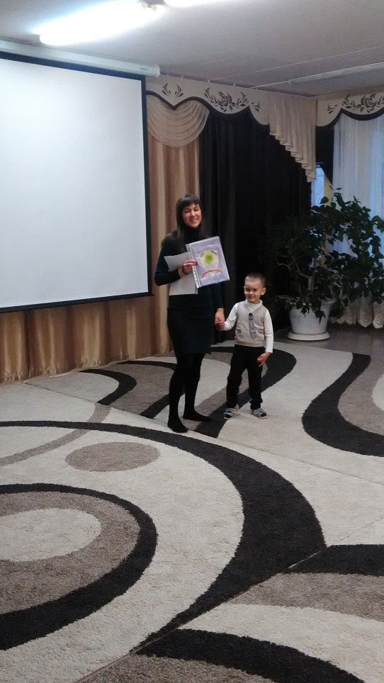 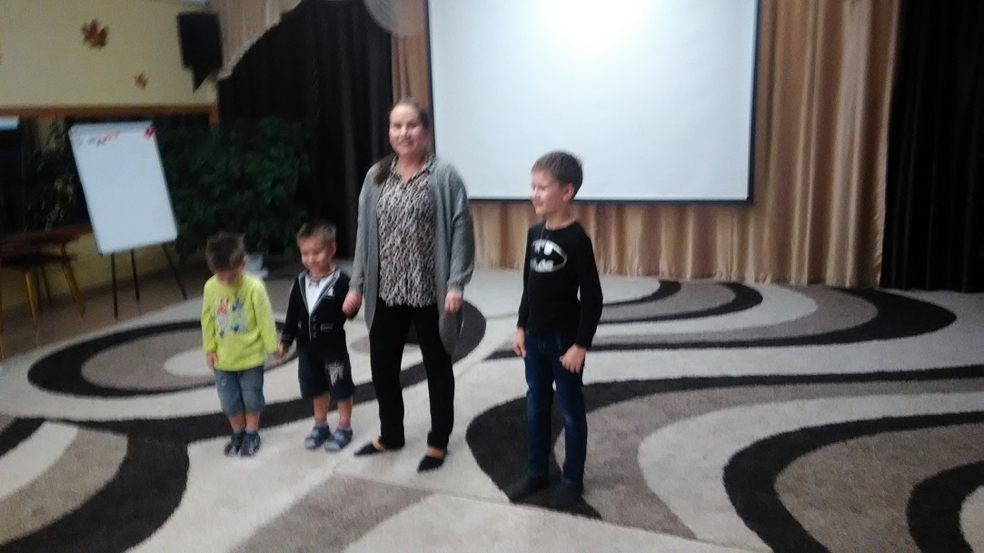 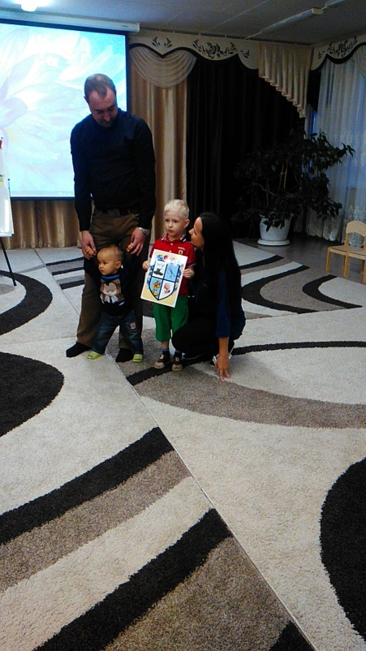 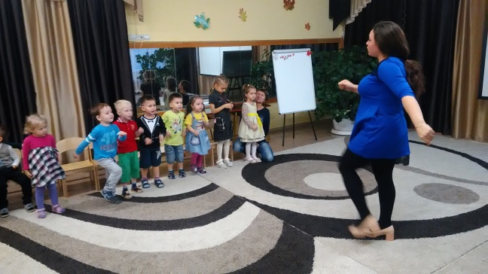 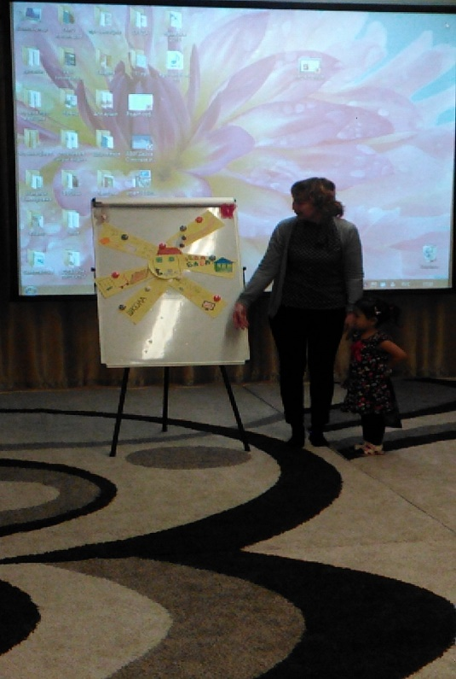 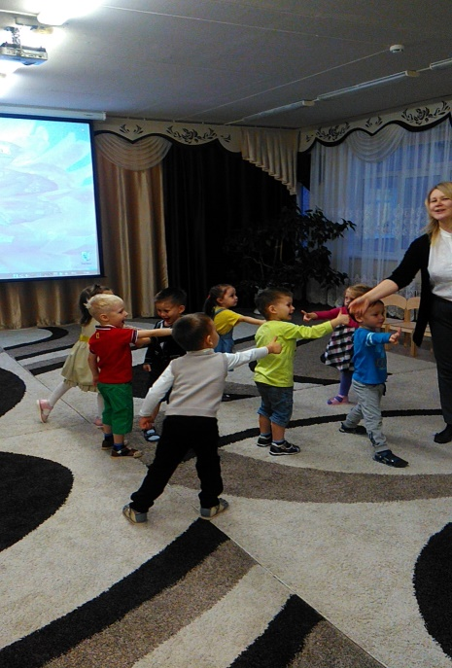

Муниципальное автономное дошкольное образовательное учреждение

«Детский сад № 11» г. Перми.

**Аналитический отчет по реализации проекта «Это моя семья»**

**во 2 младшей группе № 1.**

**Цель проекта:** передача позитивного опыта семейной жизни, бережного отношения к семейным ценностям и традициям в новой форме взаимодействия с семьей.

**Задачи:**

**Образовательные**

- Формировать у детей представление о семье;

- Способствовать активному вовлечению родителей в совместную деятельность с ребёнком в условиях семьи и детского сада.

**Развивающие**

- Развивать творческие способности детей и родителей;

- Развивать новые формы взаимодействия с семьей.

**Воспитательные**

- Воспитывать любовь и уважение к членам семьи;

- Создавать у родителей мотивацию к сохранению семейных традиций и зарождению новых.

Целевая аудитория: дети 2 младшей группы №1, воспитатели, родители.

**Вывод:** Реализация проекта была направлена на формирование основ семейных традиций. Родители убедились, что именно в совместной деятельности родителей и детей закладываются положительное отношение к членам семьи. Приобрели опыт совместной творческой деятельности. Такие активные формы взаимодействия сплотили детей, родителей и педагогов.

Педагоги: ____________/Мальцева М.В/

_____________/Ясавиева Р.А/

Заведующий МАДОУ детский сад № 11____________/Несветаева М.Я/